8 КОЛЛЕКЦИИ, КЛАССЫ-ПРОТОТИПЫ, ОБОБЩЕНИЯ

Задание 1. Создать консольное меню, реагирующее на стрелки (Up, Down, Left, Right). Использовать собственный класс с событием.

Листинг программы:
class MenuEventArgs : EventArgs { public string Item; }
class Menu
{
public event EventHandler<MenuEventArgs> ItemSelected;
private List<string> items = new List<string>();
private int index = 0;
private bool running = true;
public void Add(string item) { items.Add(item); }
public void Run()
{
Console.CursorVisible = false;
while (running)
{
Draw();
ConsoleKeyInfo key = Console.ReadKey(true);
if (key.Key == ConsoleKey.UpArrow && index > 0) index--;
else if (key.Key == ConsoleKey.DownArrow && index < items.Count - 1) index++;
else if (key.Key == ConsoleKey.LeftArrow) index = 0;
else if (key.Key == ConsoleKey.RightArrow) index = items.Count - 1;
else if (key.Key == ConsoleKey.Enter)
{
if (ItemSelected != null)
ItemSelected(this, new MenuEventArgs { Item = items[index] });
if (items[index] == "Выход") running = false;
}
else if (key.Key == ConsoleKey.Escape) running = false;
}
Console.CursorVisible = true;
}
private void Draw()
{
Console.Clear();
Console.WriteLine("Стрелки — навигация, Enter — выбор, Esc —

выход");
for (int i = 0; i < items.Count; i++)
{
if (i == index) { Console.BackgroundColor = ConsoleColor.White;
Console.ForegroundColor = ConsoleColor.Black; }
Console.WriteLine(i == index ? "> " + items[i] : " " + items[i]);
Console.ResetColor();
}
}
}
Menu menu = new Menu();
menu.Add("Новая игра"); menu.Add("Загрузить");
menu.Add("Настройки"); menu.Add("Выход");
menu.ItemSelected += (s, e) => {
Console.Clear();
Console.ForegroundColor = ConsoleColor.Green;
Console.WriteLine("Выбрано: " + e.Item);
Console.ResetColor();
Console.ReadKey(true);
};
menu.Run();

Таблица 8.1 – Входные и выходные данные
Входные данные | Выходные данные
Нажатия стрелок Up/Down/Left/Right, Enter, Esc | Подсвечивается выбранный пункт меню. При нажатии Enter выводится: "Выбрано: Настройки". При "Выход" программа завершается.

Анализ результатов:

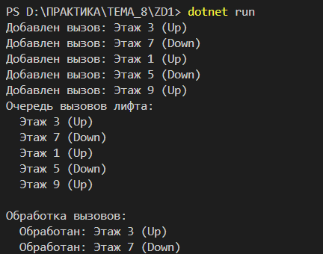
Рисунок 8.1 – Результат работы программы

